Maria,
prima discepola del Signore,
ti ringraziamo per il gruppo di sacerdoti,
tra cui Champagnat e Colin,
che 200 anni fa, si consacrarono a Fourvière,
impegnandosi a rinnovare la Chiesa,
ispirati da te e sicuri della tua protezione.

Grazie per la famiglia marista,
attualmente estesa su tutta la terra,
erede del sogno di quei primi maristi
e che desidera, oggi come ieri,
mettersi al servizio dei fratelli e delle sorelle,
specialmente di coloro che vivono
in situazioni di maggiore vulnerabilità.

In modo particolare
ti ringraziamo per il carisma ricevuto
attraverso Marcellino Champagnat,
che tante volte si recò a Fourvière
per confidarti i suoi progetti
ed abbandonarsi tra le tue mani.

Coscienti che
tu hai sempre fatto tutto in casa nostra,
ti ringraziamo per tante generazioni
di fratelli maristi che, nei cinque continenti,
hanno offerto la loro vita
per evangelizzare i bambini e i giovani.

Grazie per l’incremento del laicato marista,
donne ed uomini chiamati dallo Spirito Santo
a vivere la loro vocazione cristiana come maristi,
in comunione con i fratelli,
e condividendo la loro stessa missione.

Tutti noi, maristi di Champagnat,
ci affidiamo a te, buona Madre di Fourvière,
pellegrina nella fede,
affinché, con audacia e generosità,
diventiamo segni della tua tenerezza e misericordia
tra i Montagne di oggi,
fedeli alla nostra missione
di fare conoscere Gesù Cristo e farlo amare.

Amen.

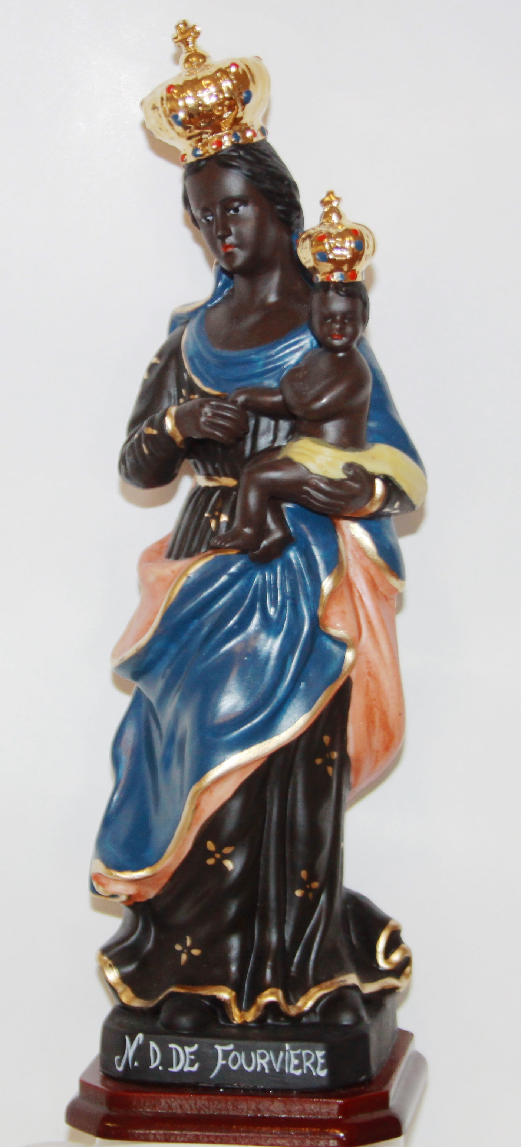

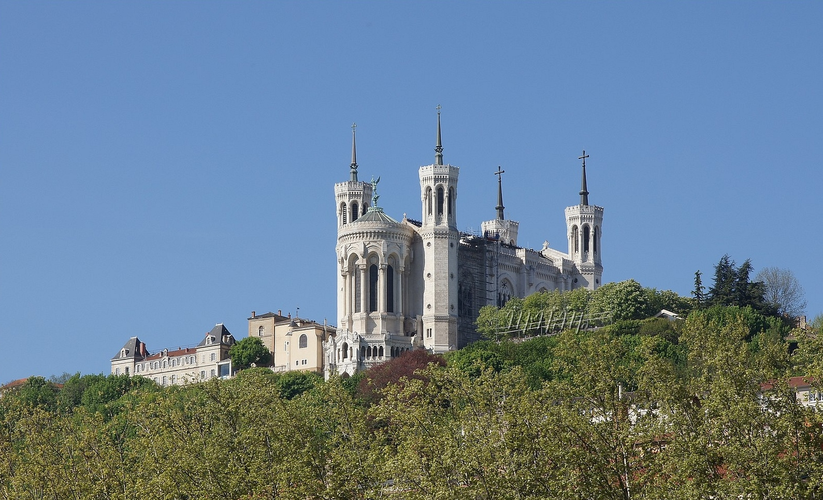
PREGHIERA
Per l’Anno Fourvière

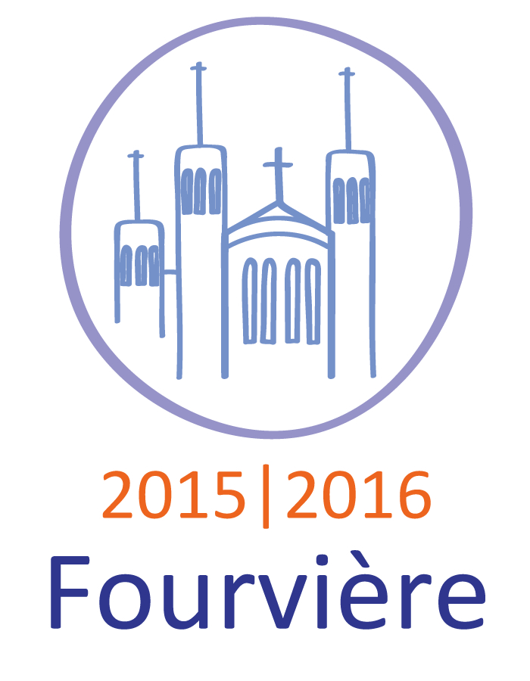
Oración para el Año Fourvière

